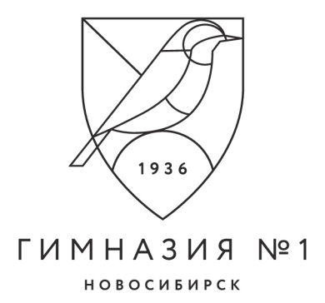 | ДЕПАРТАМЕНТ ОБРАЗОВАНИЯ МЭРИИ ГОРОДА НОВОСИБИРСКА  муниципальное автономное общеобразовательное учреждение  города Новосибирска «Гимназия № 1» (МАОУ «Гимназия № 1»)  Красный проспект, 48, г. Новосибирск, 630091  Телефон: +7(383)2225-230 (директор), + 7(383)2222-171 (зам. директора),  +7(383)2222-562 (учительская), факс: +7(383)2222-918  E-mail: g_1@edu54.ru Сайт: http://www.gmsib.ru/  ОКПО 23649915, ОГРН 1025402473700, ИНН/КПП 5406142975/540601001

Администрация МАОУ «Гимназия № 1» сообщает Вам наши реквизиты:

Полное наименование учреждения на русском языке: муниципальное автономное общеобразовательное учреждение города Новосибирска «Гимназия № 1»
Сокращённое наименование Учреждения: МАОУ «Гимназия № 1»
ИНН 5406142975
КПП 540601001
БИК 015004950
Р/с 03234643507010005100
К/с 40102810445370000043
в Сибирское ГУ Банка России
УФК по Новосибирской области
г. Новосибирск
л/с 014.03.253.8 в ДФиНП мэрии

Директор МАОУ «Гимназия № 1» В.Г.Косьяненко

